Структурное подразделение «Детский сад комбинированного вида «Ягодка»
Муниципального бюджетного дошкольного образовательного учреждения
«Детский сад «Планета детства» комбинированного вида»

Краткосрочный проект в первой младшей группе «Домашние животные»

Воспитатель:
Вишнякова Марина Юрьевна

Чамзинка 2019 год
Продолжительность проекта: краткосрочный с 1.07.2019 г. по 12.07.2019 г.
Участники проекта: дети первой младшей группы ( от 2 до 3 лет), родители, воспитатель.
Вид проекта: информационно-практико-ориентированный.
Продолжительность: двухнедельный.

Образовательные области: познание, коммуникация, социализация, художественное творчество.

Актуальность: Для детей раннего возраста характерен ярко выраженный интерес ко всему, что происходит вокруг. Ежедневно дети познают все новые и новые предметы, стремятся узнать не только их названия, но и черты сходства, задумываются над простейшими причинами наблюдаемых явлений. Поддерживая детский интерес, нужно вести их от знакомства с природой к ее пониманию.
В данном проекте, я решила обогатить представления детей о домашних животных, встречающихся, прежде всего в ближайшем окружении. Постаралась раскрыть все особенности образа жизни: где живут, какие звуки издают, что и как едят, как двигаются.
Участие детей в проекте «Домашние животные» позволит максимально обогатить знания и представления детей о домашних животных; обогатить словарный запас и творческие способности детей.
Цель: Создать условия для развития познавательных и речевых способностей детей в процессе разработки детско-взрослого образовательного проекта «Домашние животные».

Задачи образовательных областей:
1.Познание
-учить узнавать в натуре, на картинках, в игрушках домашних животных и называть их; узнавать на картинках некоторых домашних птиц и называть их;
-воспитывать бережное отношение к животным;
2.Коммуникация
-обогатить словарный запас детей по данной теме;
-развивать свободное общение со взрослыми и детьми.
3.Социализация
-формировать умение проявлять интерес к игровым действиям сверстников; помогать играть рядом, не мешая друг другу.
4.Художественное творчество
Рисование: развивать эстетическое восприятие окружающих предметов; учить детей различать цвета карандашей, фломастеров, правильно называть их; рисовать разные линии (длинные, короткие, вертикальные, горизонтальные, наклонные).

Основные направления реализации проекта:
- непосредственно образовательная деятельность на тему «Домашние животные»;
- совместная деятельность родителей и детей-чтение и рассматривание иллюстраций к произведениям В. Сутеева «Цыпленок и утенок», «Кто сказал мяу?», К. Ушинского «Петушок с семьей»;
- беседа с детьми по теме: «Домашние животные», «Домашние птицы».

Предварительная работа:
- подбор материала по теме: «Домашние животные, домашние птицы»;
- рассматривание картин: «На птичьем дворе», «Животные на ферме»;
- чтение потешек, стихотворений по теме: «Домашние животные, птицы»;
- разучивание пальчиковой гимнастики «Цыплята»;
- разучивание потешки «Как у нашего кота», «Петушок, петушок, золотой гребешок»;
- разучивание физкультминутки «Петушок»;
- дидактические игры: «Разрезные картинки», «Кто, где живет?», «Найди маму»;
- изготовление макетов «Домашние животные», «На птичьем дворе»;
- проведение образовательной деятельности по рисованию «Травка для коровы», лепке «Покормим курочку»;

Обеспечение:
- настольно-печатные игры;
- аудиозапись по теме;
- специальная методическая литература.

Предполагаемый результат:
- знать и называть некоторых домашних животных, домашних птиц;
- различать и называть предметы ближайшего окружения;
сопровождать речью игровые и бытовые действия.

I Этап – подготовительный:
Цель: Закрепить и расширить первоначальные знания детей о домашних животных и птицах.
Задачи:
Воспитательные:
Воспитывать чувство любви к окружающему миру, бережное отношение к обитателям живой природы.
Формировать навыки умение работать сообща.
Развивающие:
Развивать психические процессы детей: внимание, память, мышление.
Способствовать развитию связной речи, артикуляционного аппарата при произношении гласных звуков по звукоподражаниям.
Продолжать развивать мелкую моторику рук.
Вызвать положительные эмоции, интерес к процессу лепки пальчиками (использовать прием прижимания).
Образовательные:
Закреплять знания детей о домашних животных.
Закрепить понятие - домашние птицы.
Учить различать голоса домашних животных и отвечать на вопросы воспитателя.
Методы и приемы: организационный момент, игровые приемы, лепка, худ. слово, сюрпризный момент, вопросы к детям, здоровьесберегающие технологии.
Словарная работа: домашние животные, коза, корова, лошадь, кот, свинья, собака, домашние птицы, курица, петух, утка, гусь.
Предварительная работа:
Рассматривание иллюстраций с домашними животными.
Наблюдение за кошкой и собакой, чтение худ. литературы.
Дидактическая игра «Кто как кричит?»
Игры-перевоплощения в животных.
Дидактическая игра: «Кто где живет?»
Чтение стихотворений и загадок о животных.
Заучивание русских народных потешек.

Ход занятия
Воспитатель: Вот мы с вами поиграли, и игрушки чуть устали. Они немного отдохнут, а мы гостей встретим. Поздоровайтесь с гостями.
Ребята, по дороге в детский сад гости встретили почтальона, и он отдал им для вас письмо, от бабушки! Давайте, прочитаем его!
«Дорогие ребятки! Я приглашаю Вас к себе в гости, в деревню. Приезжайте, я вас жду».
- На чем можно поехать к бабушке?
(Ответы детей.)
- Правильно можно поехать и машине, и на поезде, и на автобусе. А мы с вами отправимся на машине! Проходите, пожалуйста, в машину и занимайте свои места.
(Дети садятся на стульчики в виде машины. Звучит запись «машина» Железновой. Дети выполняют движения под музыку, в соответствии со словами. Воспитатель в это время перевоплощается в бабушку.)
А вот и домик небольшой,
Дым колечком над трубой,
Видно варится обед,
Есть здесь кто-то или нет?
-Давайте постучимся.
Бабушка: Здравствуйте, ребятки! Я так рада, что Вы приехали ко мне в гости. У меня живет много разных домашних животных и птиц.
-Кто это нас встречает? (показываю игрушечную собаку)
-Как собачка лает?
(Ответы детей).
Вот и песик нас встречает,
Хвостиком виляет,
Громко, громко лает,
Дом наш охраняет.
Вы не бойтесь, проходите, и на стульчики садитесь.
(Показываю игрушки).
- Ребята, кто это?
- Собака.
- Какую пользу приносит собака людям?
- Охраняет дом.
- А, как называется дом у собаки?
- Будка.
- А, что любит кушать собака?
- Косточку.
- Но со мной в доме еще кто-то живет.
- А узнаете когда отгадаете загадку:
Я умею чисто мыться
Не водой, а язычком
Мяу как мне часто снится
Блюдце с теплым молочком.
(кошка)
(Показываю мягкую игрушку).
- Правильно, это кошка.
- Как мяукает киска?
- Мяу – мяу.
- Чем можно угостить кошку, что любит кушать киса?
- Молоком.
- А что кошка делает дома?
- Правильно она любит играть и ловить мышей.
- А, вот остальные домашние животные живут не вместе со мной в доме, а в специальном доме – сарае.
- Вот давайте подойдем к сараю и посмотрим, кто там живет.
(Дети называют животных и как они кричат, и что дают людям).
- А, теперь садитесь на стульчики, мы с вами поиграем в игру: «отгадай, чей голосок?»
(Звучат голоса домашних животных, дети отгадывают).
- Ребята, а где живут эти животные?
- Да, всех этих животных назвали домашними, за то, что они живут рядом с человеком. Люди ухаживают за животными: кормят их, строят для них дома. А животные дают людям молоко, мясо, шерсть, ловят мышей, охраняют дом.
Домашних животных я очень люблю:
Кормлю, берегу и ласкаю,
Собаку и кошку, козу и свинью
Друзьями своими считаю.
- А еще у меня живут домашние птицы.
(Показываю картинки с изображением птиц.)
- Куры, петухи, утки, гуси – их называют домашними птицами.
Давайте немного с вами поиграем.
Физкультминутка
Наши уточки с утра - кря-кря-кря!
Наши гуси у пруда - га-га-га!
Наши курочки в окно - ко-ко-ко!
А как Петя-петушок
Ранним - рано поутру
Нам споет ку-ка-ре-ку!
(Дети выполняют движения: дети ходят по помещению, голова приподнята, руки вытянуты назад. Кричат: кря-кря-кря, га-га-га, ко-ко-ко ку-ка-ре-ку.)
Ребята курочки, утки, петухи, гуси – кто это?
- Давайте скажем вместе.
- Домашние птицы.
- А что любят домашние птицы кушать?
- Правильно зернышки.
- А давайте вы мне поможете покормить домашних птиц зернышками.
- Подойдите к столу, берите зернышки, и кладите на зеленую полянку, прижимая пальчиком, чтобы их ветерок не раздул.
- Вот и домашние птицы прибежали зернышки клевать, и говорят вам спасибо.
- Ребята, спасибо, что приехали ко мне в гости, помогли мне покормить домашних птиц.
- И курочки вам приготовили угощение, вот такие вкусные яички.
- До свидания, ребята. Приезжайте ко мне еще в гости.
- Ребята, занимайте места в машине и поехали.
- Вот мы и приехали в детский сад.
- Ребята, где же вы были?
- Какие животные живут у бабушки?
- Как можно их назвать?
- А каких домашних птиц вы видели?
- Понравилось вам у бабушки в деревне?
- Говорите гостям до свиданья, пойдем мыть ручки и кушать угощенье.

Продуктивная НОД (Рисование) на тему:
«Травка для коровы»
Цель: учить детей правильно держать в руке карандаш; рисовать палочки – прямые вертикальные линии; контролировать длину линии, ее начало и конец; формировать интерес к рисованию.
Материал: карандаши зеленого цвета; листы бумаги для рисования (1/2 листа) формата А4 с заготовками (по количеству детей): в нижней части листа нарисована горизонтальная линия коричневого цвета – это поляна, на ней – корова.
ХОД
Начните занятие с игры.
ВОСПИТАТЕЛЬ. Смотрите ребята, к нам на поляну пришла корова. Она очень голодна. «МУ! Хочу есть!». Что ест корова? Правильно, траву. Давайте покормим корову, дадим ей сочной, зеленой травы.
ВОСПИТАТЕЛЬ. Давайте нарисуем вертикальные линии зеленого цвета – траву.
ВОСПИТАТЕЛЬ. На поляне выросла зеленая трава.
Раздать малышам листы с заготовками и зеленые карандаши.
ВОСПИТАТЕЛЬ. У вас на картинках тоже пасется корова. Нарисуйте для нее зеленую травку.
После выполнения задания похвалить малышей от имени коровы и угостить их молоком.

Комплекс упражнений для утренней гимнастики
(с элементами дыхательной гимнастики)
«Птички»
Ходьба и бег друг за другом. Ходьба на носках. Построение в круг.
Общеразвивающие упражнения:
- «Птички машут крыльями». И.п.: ноги слегка расставлены, руки внизу.
Поднять руки в стороны, помахать ими, опустить вниз. Повторить 4 раза.
- « Птички пьют воду». И.п.: то же. Наклонится вперед, руки отвести назад, выпрямится. Повторить 4 раза.
- «Птички клюют зерна». И.п. то же. Присесть, постучать пальцами по коленям, встать. Повторить 5 раз.
Бег и ходьба друг за другом.

Упражнение «КУРЫ»
Ребенок стоит, наклонившись, свободно свесив руки – «крылья» и опустив голову.
Произносит «так – так - так», одновременно похлопывая себя по коленям, выдох, выпрямляется. Поднимает руки и плечи – вдох через нос. Повторяет 3 – 5 раз.

Пальчиковая гимнастика
«ЦЫПЛЯТА»:
Есть у мамы курицы Дети показывают пять пальцев
Пять маленьких цыплят 1 вариант: дети по очереди
Желтых, пушистых, веселых ребят загибают пальцы, рассказывая,
Первый цыпленок лапкой гребет, что делают каждый из пяти
Второй вместе с мамой зерна клюет, цыплят.
Третий цыпленок играет с жуком , 2 вариант: имитирует движениям
Четвертый нашел червяка под листом, пальцами рук: «Гребет»: а) смахи-
Пятый цыпленок бежит помогать вающие движения правой и левой
«Ку-ка-ре-ку» папе кричать. руками с поверхности стола ; б) то
же самое движение, только с ис –
пользованием указательного и
среднего пальцев. «Клюет»:
пальцы собраны в щепотку, дви –
жения по поверхности стола.
«Увидел»: то же самое положение
руки с пальцами, поднятыми вверх.
«Червяк под листом»: ладонь
одной руки выпрямлена, под ней
«шевелится червяк» (указательный
палец второй руки). «Ку-ка-ре-ку»:
ритмично соединяют большой па-
лец руки с остальными пальцами,
сложенными вместе.

ФИЗКУЛЬТМИНУТКА
«Петух»
Цель: Развивать активную речь детей, учить сопровождать речь движениями.
По двору петух гуляет,  Лапой землю разгребает.  Если зернышко найдет –  Сразу он его склюет.  Крыльями замашет,  Весело запляшет,  Закричит: «ку-ка-ре-ку!»  Ах, как вкусно петуху! | Дети ходят по помещению.  Имитируя движения.  Наклоняют головы вниз.  Поднимают и опускают руки.  Попеременно поднимают ноги, согнутые в коленях.  Голова приподнята, руки вытянуты назад, кричат «ку-ка-ре-ку», вытянув шею.  Круговые поглаживания живота.

Стихотворения:
Курочка моя, умница моя,
Вот пшено, водичка,
Дай ты мне яичко.
***
Гуси- гуси, гусачки
Сами сделали коньки
И катаются на льду
По замерзшему пруду.
ЛОШАДКА
Я люблю свою лошадку,
Причешу ей шерстку гладко,
Гребешком приглажу хвостик
И верхом поеду в гости.

(А .Барто)
КУРОЧКА РЯБУШЕЧКА
-Курочка – рябушечка, куда ты пошла?
-На речку.
-Курочка – рябушечка, зачем ты пошла?
-За водичкой.
-Курочка – рябушечка, зачем тебе водичка?
-Цыпляток поить.
-Курочка – рябушечка, как цыплятки просят пить?
-«Пи-пи-пи-пи-пи-пи».
НА ПТИЧЬЕМ ДВОРЕ
Наши уточки с утра:
-Кря-кря-кря, кря-кря-кря!
Наши гуси у пруда:
-Га-га-га, га-га-га!
-А индюк среди двора:
-Бал-бал-бал, балды-балды!
Наши курочки в окно:
-Кхо-кхо-кхо, ко-ко-ко-ко!
А наш Петя-петушок
Ранним - рано поутру
Нам споет: «Ку-ка-ре-ку!
УТКА С УТЯТАМИ
-Ты видишь, кто идет?
-Утка серая идет.
-А кого она ведет?
-Утят маленьких ведет.
-А куда они идут?
-На лужок и на пруд.
***
Слышу в поле:
«М, да му»,
Кто завет и почему?
Это же теленок!
Буренки он ребенок.
Очень огорчается
Никто не откликается.
***
Хорошо мне в луже грязной
Кувыркаться и лежать.
Хрюкать громко и визжать.
Очень грязный я ребенок,
Я – веселый поросенок.
***
Две собачки у порога
Нам сказали очень строго:
-Ав, ав, ав!
-Гав, гав, гав!
Потешки:
***
- Петушок, петушок,
Золотой гребешок,
Масляна головушка,
Шелкова бородушка,
Что ты рано встаешь,
Голосисто поешь,
Деткам спать не даешь.
***
Три-та-та! Три-та-та!
Вышла кошка за кота,
За Кота Котовича,
За Иван Петровича.
***
Как у нашего кота
Шубка очень хороша,
Как у котика усы
Удивительной красы,
Глаза смелые,
Зубки белые.
***
Из – за леса, из – за гор
Едет дедушка Егор:
Сам на лошадке,
Жена на коровке,
Дети на телятках,
Внуки на козлятках.
***
- Гуси вы, гуси,
Красные лапки!
Где вы бывали,
Что вы видали?
- Мы видали волка:
Унес он гусенка,
Да самого лучшего,
Да самого большого!
- Гуси вы, гуси,
Красные лапки!
Щипите вы волка!
Спасайте гусенка!
***
На улице
Три курицы
С петухом дерутся.
В окошечко три девицы
Смотрят и смеются:
«Кыш – кыш! Ха – ха – ха!
Пожалейте петуха».
***
Киска, киска, киска, брысь!
На дорожку не садись:
Наша деточка пойдет,
Через киску упадет!....
Загадки:
Всех я вовремя бужу,
Хоть часов не завожу. (петух)
На заборе сидит,
«Ку-ка-ре-ку» кричит (петух)
Вместо хвостика - крючок,
Вместо носа – пятачок,
Пятачок дырявый,
А крючок вертлявый. (свинья)
Голодна – мычит,
Сыта – жует,
Малым ребяткам
Молочка дает. (корова)
Скажите, почему мой друг
Спит без подушки,
Ест без рук,
Зимой без валенок гуляет,
А если рад –
Хвостом виляет? (собака)
Я умею чисто мыться
Не водой, а язычком.
Мяу! Как мне часто снится
Блюдце с теплым молочком! (кошка)
Зернышки клюет,
Деток зовет:
«Ко-ко-ко, ко-ко-ко»,
Не ходите далеко. (курица).
У меня пропал носок,
Утащил его …… (щенок).
Идет, бредет, бородой трясет,
Травки просит: «Ме-ме-ме!» (козел)

Развивающая игры:
«Разрезные картинки» – собрать картинку из четырех частей.
Цель: учить составлять целое из четырех частей; развивать воображение, память.

«Найди пару»
Цель: Учить детей сравнивать вещи, развивать память, способности самостоятельно мыслить, делать умозаключения. Находить одинаковые по рисунку пары носок.

«Найди похожую фигуру»
Цель: Учить детей называть геометрическую фигуру по цвету и размеру, находить такую же на карточке.

«Найди домик для кошки»
Цель: Учить детей называть геометрическую фигуру по цвету и размеру, находить такую же на карточке. Учить закрывать окошечко на карточке, методом накладывания.

«Найди домик для краски»
Цель: Учить детей называть цвета, находить такой же на карточке. Учить закрывать окошечко на карточке, методом накладывания.

«Собери картинку»
Цель: Учить детей собирать предметы, развивать память, способности самостоятельно мыслить, делать умозаключения.

Дидактические игры:
- «Разрезные картинки» – собрать картинку из четырех частей.
Цель: учить составлять целое из четырех частей; развивать воображение, память (домашние животные и птицы)
- «Пазлы» - собирать картинку из 6 частей.
- «Развивающее лото»
- Лото «Птицы»
- «Кто, как кричит?»
- «Кто, где живет?»
- «Кто, чем питается?»

Наглядно-дидактические пособия
- Серия «Мир в картинках» (мир природы)
- Домашние животные. – М.: Мозаика-Синтез, 2005-2010.
- Домашние птицы. – М.: Мозаика-Синтез,2005-2010.
- Животные - домашние питомцы. – М.: Мозаика-Синтез,2005-2010.
- Тематический словарь в картинках «Домашние и дикие животные средней полосы»
- Тематический словарь в картинках «Домашние и дикие птицы средней полосы»
- Демонстрационные плакаты «Живая природа в мире животных» Н.В.Нищеева Санкт – Петербург. Детство – Пресс.
- Учебно – наглядное пособие. Серия учебных картин «Мир природы. Животные».

- ОТЧЕТ
ПРОЕКТНОЙ ДЕЯТЕЛЬНОСТИ
ПО ТЕМЕ:
«ДОМАШНИЕ ЖИВОТНЫЕ»
(1 младшая группа)
Подводя итоги данного проекта, существенно обогатились представления детей о домашних животных, птицах, встречающихся, прежде всего, в ближайшем окружении.
При изучении раздела познания (ознакомление с окружающим), коммуникации (развитие речи) дети получили представление о строении животных и птиц, отдельных частях тела, их характерных признаках. Воспитанники знают и называют особенности образа жизни: как двигаются, что едят, какие звуки издают, где живут.
Развивая познавательно-исследовательскую (конструктивную), продуктивную деятельность, дети освоили и закрепили знания о месте обитания, значении человека в жизни животных и птиц, какую пользу они приносят людям. На начальном этапе, с помощью деревянного конструктора, дети научились сооружать «домики» для животных и птиц по образцу. Но уже в процессе проекта возводили простейшие постройки самостоятельно.
С помощью «волшебных» карандашей и фломастеров закрепили навык рисования вертикальных линий (травы для животных).
Слушая сказки, потешки, голоса животных, птиц, рассматривая картины, картинки, плакаты, играя с игрушками, дети лучше понимают обращенную речь взрослого, вступают в контакт с окружающим, пытаются выражать свои чувства, впечатления используя речевые средства (сопровождают речью игровые и бытовые действия).
В данном проекте, в общении ребенка и взрослого, дети усвоили следующие умения:
- реагируют на обращения, используя доступные речевые средства, отвечают на вопросы воспитателя;
- вступают в контакт со сверстниками и детьми для достижения взаимопонимания;
- соотносят к себе речь взрослого, обращенную к группе детей, понимают ее содержание и реагируют в соответствии с ним;
- задают вопросы, сообщают об эмоционально значимых фактах, просят разрешения и т. д.;
- проявляют интерес и радость при встрече с привлекательными объектами;
- проявляют сочувствие и сопереживание.
В процессе общения у воспитанников появились первые умения монологической речи – рассказ из 2-3 предложений об эмоционально значимых событиях.

Самоанализ непосредственно-образовательной деятельности в форме развлечения «В гости к бабушке в деревню».
Цель:
- Обучающая: закреплять знания детей о домашних животных. Закрепить понятие «домашние птицы». Учить различать голоса домашних животных и отвечать на вопросы воспитателя.
- Развивающая: развивать психические процессы детей: внимание, память, мышление. Способствовать развитию связной речи, артикуляционного аппарата при произношении гласных звуков по звукоподражаниям. Продолжать развивать мелкую моторику рук. Вызвать положительные эмоции, интерес к процессу лепки пальчиками (использовать прием прижимания).
- Воспитательная: воспитывать чувство любви к окружающему миру, бережное отношение к обитателям живой природы. Формировать навыки умение работать сообща.
Задачи: закрепить и расширить первоначальные представления детей о домашних животных и птицах.
Конечный результат на ребенка:
- знать и называть некоторых домашних животных, домашних птиц;
- различать и называть предметы ближайшего окружения;
- сопровождать речью игровые и бытовые действия.
Словарная работа: домашние животные, коза, корова, лошадь, кот, свинья, собака, домашние птицы, курица, петух, утка, гусь.
Методы и примы: организационный момент, игровые приемы, лепка, художественное слово, сюрпризный момент, вопросы к детям, здоровьесберегающие технологии.
Предварительная работа:
- рассматривание иллюстраций с домашними животными;
- наблюдение за кошкой и собакой, чтение художественной литературы;
- дидактическая игра «Кто как кричит?»;
- игры-перевоплощения в животных;
- дидактическая игра: «Кто где живет?»;
- чтение стихотворений и загадок о животных;
- заучивание русских народных потешек;
- прослушивание аудиозаписей с голосами птиц.
Работа с родителями: чтение потешек, рассматривание иллюстраций к русским народным сказкам.
Вводная часть (продолжительность 1 мин) развлечения направлена на создание положительного эмоционального настроя и на развертывание самой образовательной ситуации.
Формируемые умения: эмоционально – заинтересованно следит за развитием действия в игре; проявляет умения взаимодействовать и ладить со сверстниками в непродолжительной совместной игре-путешествии «В гости к бабушке в деревню»; проявляет доброжелательное отношение к окружающим.
Для создания эмоционального настроя использовала игровой сюрпризный момент с музыкальным сопровождением «Поезд», музыка Елены Тиличеевой. Решение проблемных вопросов – кто прислал нам письмо, как оно попало к нам в группу, на каком виде транспорта можно поехать к бабушке в деревню – помогло развернуть игровую образовательную ситуацию, поставить перед детьми учебную задачу и мотивировать их на деятельность.
Целью основной части является закрепление и расширение первоначальных знаний детей о домашних животных и птицах (продолжительность 6 минут).
Формируемые умения: первая группа умений связана с закреплением знаний детей о домашних животных и птицах, в различении голосов домашних обитателей и умении отвечать на вопросы воспитателя. Вторая группа умений воспитывает чувство любви к окружающему миру, бережное отношение к обитателям живой природы. Развитию связной речи артикуляционного аппарата при произношении гласных звуков по звукоподражаниям. Третья группа умений – это умение взаимодействовать с другими участниками путешествия: не ссорится, уметь работать сообща.
Дети выполняли практические задания, которые помогли решить учебную задачу.
Задание 1 – для развития познавательного интереса проводилась дидактическая игра «Угадай кто это?». Дети по описанию узнавали животных, живущих вместе с бабушкой (кошка, собака).
Задание 2 – проводилась дидактическая игра «Отгадай, чей голосок?». Дети по звучащему голосу, должны назвать домашнее животное, чем питается, где живёт?
Задание 3 – проводилась дидактическая игра «Назови и охарактеризуй птицу» (как она кричит, чем питается?). Закреплением знаний задания 3 послужило «кормление» домашних птиц зёрнышками. (Лепка «Покормим птиц» с закреплением навыка прижимания).
«Путешествие к Бабушке в деревню» стало эффективным средством познаний ребенка, участие в играх, который имеет коллективный характер, что и создает благоприятные условия для развития работать сообща.
Процесс игры-путешествия способствовал познавательному развитию: дети обогатили знания и представления о домашних животных, птицах, встречающихся в ближайшем окружении. Так же путешествие повлияло на речевое развитие детей: обогащение словарного запаса, развитию связной речи, артикуляционного аппарата при произношении гласных звуков по звукоподражанию.
Образовательный процесс осуществлялся в познавательно–речевой деятельности.
При планировании образовательной деятельности были соблюдены следующие принципы обучения:
- принцип деятельностного подхода;
- систематичности и последовательности;
- доступности.
Методы обучения:
- словесный;
- наглядный;
- практический.
Приемы:
- игровой прием «Путешествие к бабушке в деревню»;
- дидактические игры «Угадай, кто это?», «Отгадай, чей голосок?», «Назови птицу»;
- физкультминутка, игра «Птичий двор»;
- вопросы (открытые, на уточнение, проверочные).
Этапы образовательной ситуации:
- вводная часть;
- основная часть;
- заключительная часть.
В ходе образовательной деятельности сочетались различные формы работы:
- фронтальная;
- групповая;
- индивидуальная.
В соответствии с целью в процессе путешествия (образовательной ситуации) использовались следующие средства обучения:
- материал для дидактической игры «Угадай, кто это?», «Отгадай, чей голосок?», «Назови птицу».
- материал для лепки.
В ходе образовательной ситуации решались задачи области «Познания» в интеграции с областями «Коммуникация», «Социализация», «Музыка» и «Художественное творчество».
Время каждой части образовательной ситуации распределено рационально и соответствует СанПиН 2.4.1.2660-10.
Осуществлялась смена динамических поз во время совместной деятельности (стоя, сидя на стульчиках).
Вывод: я считаю, что поставленная мною цель реализована.
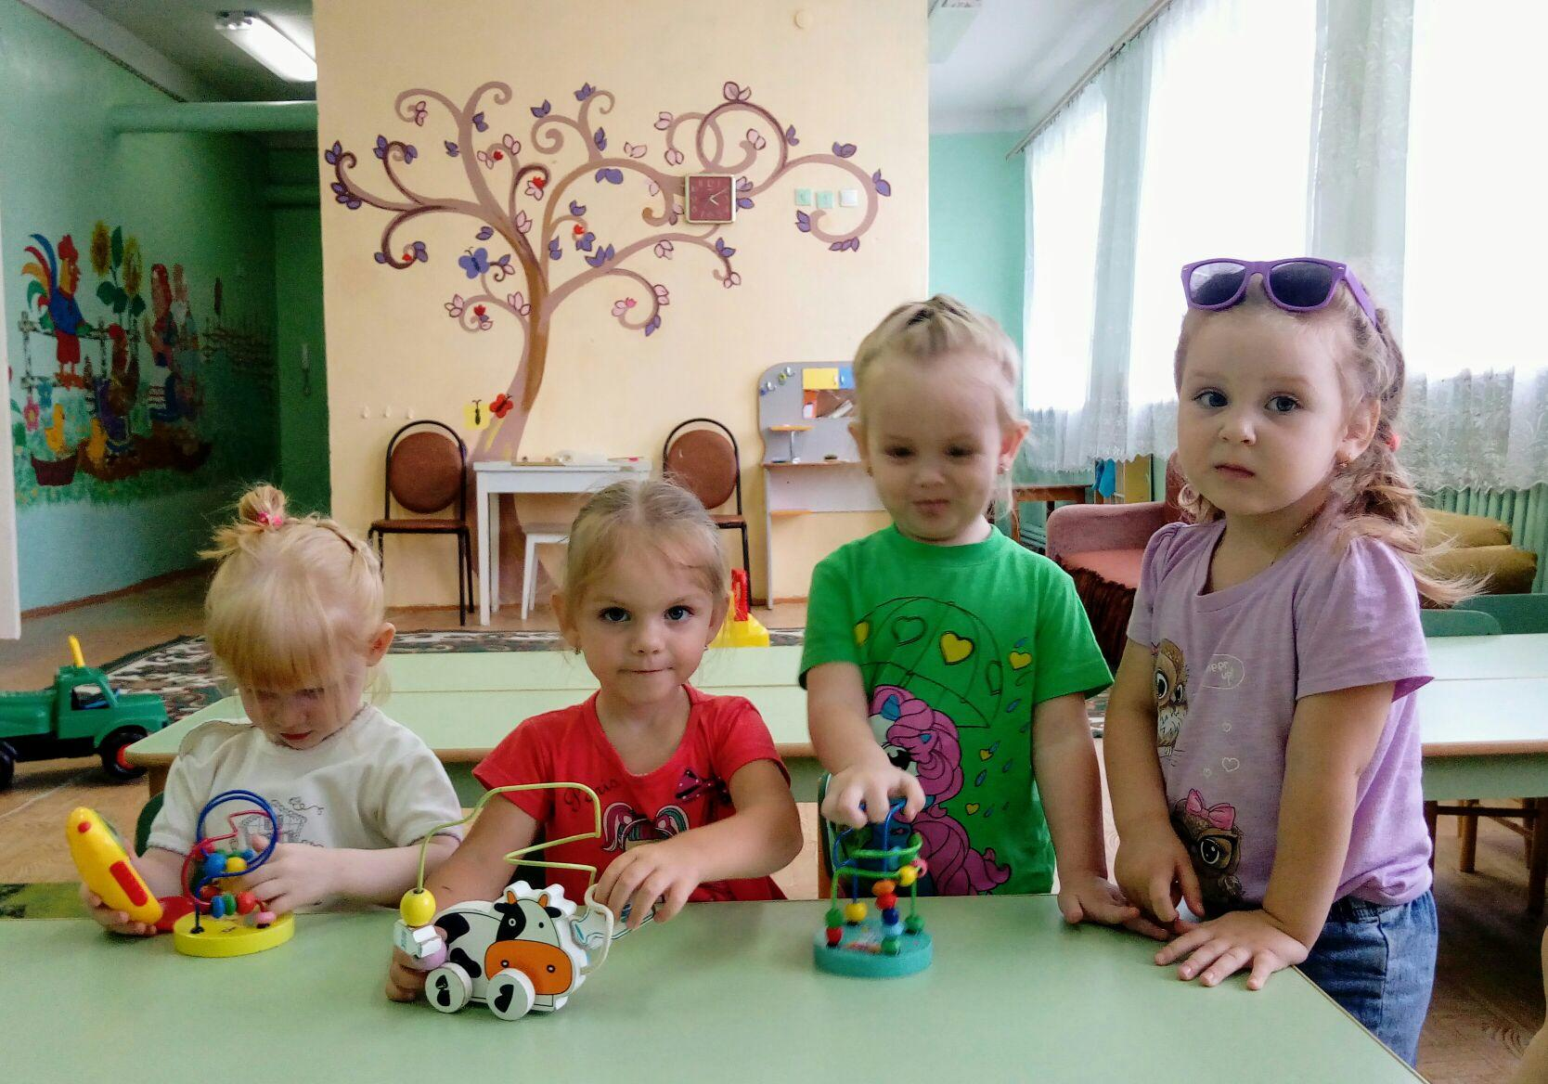

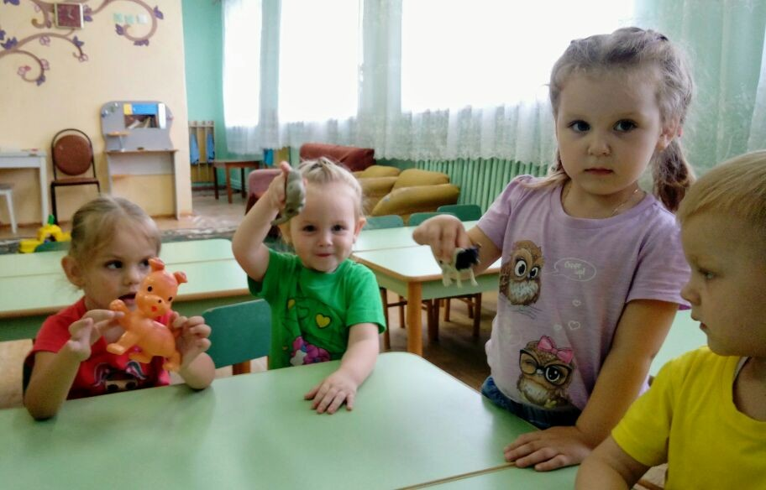
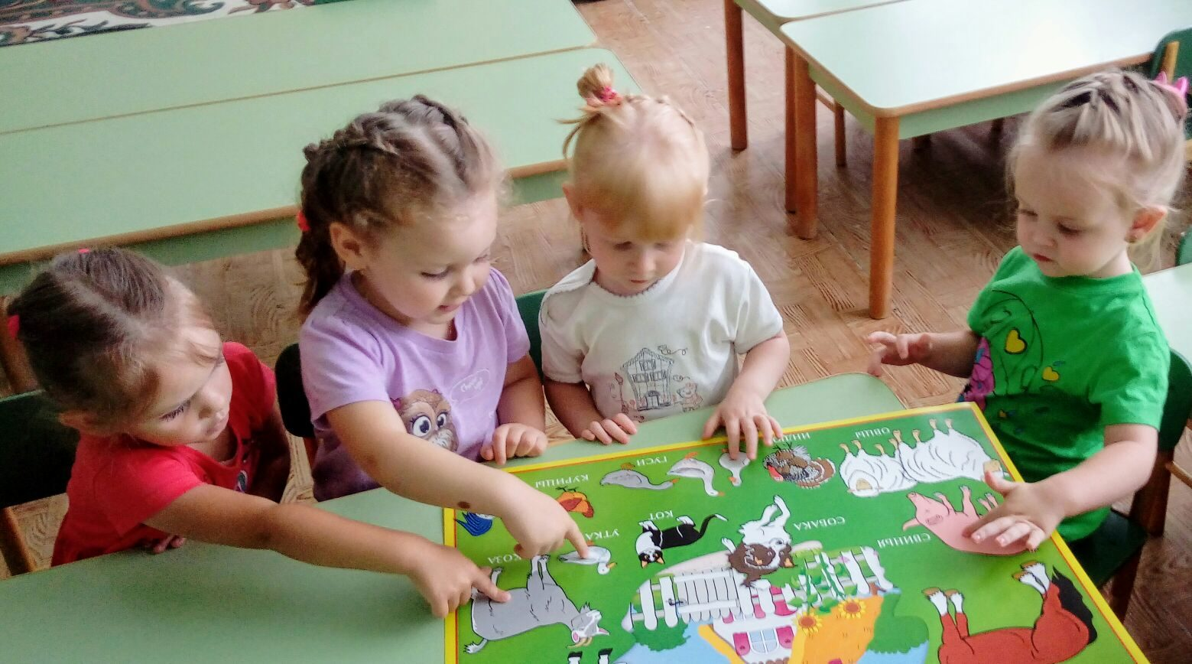

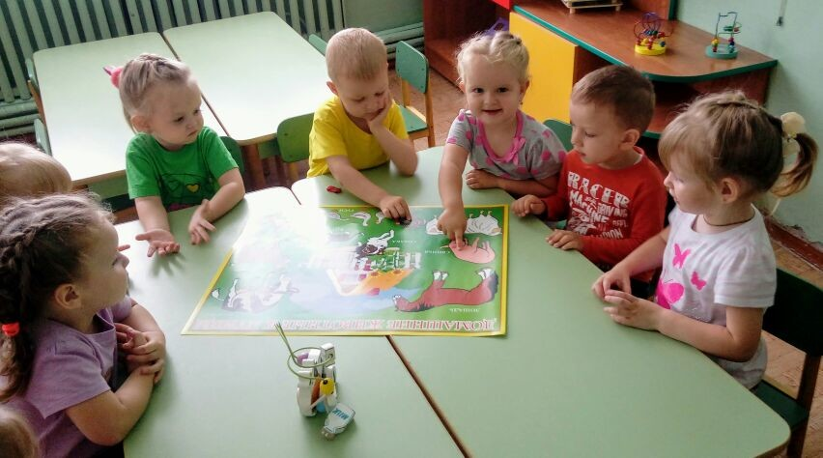
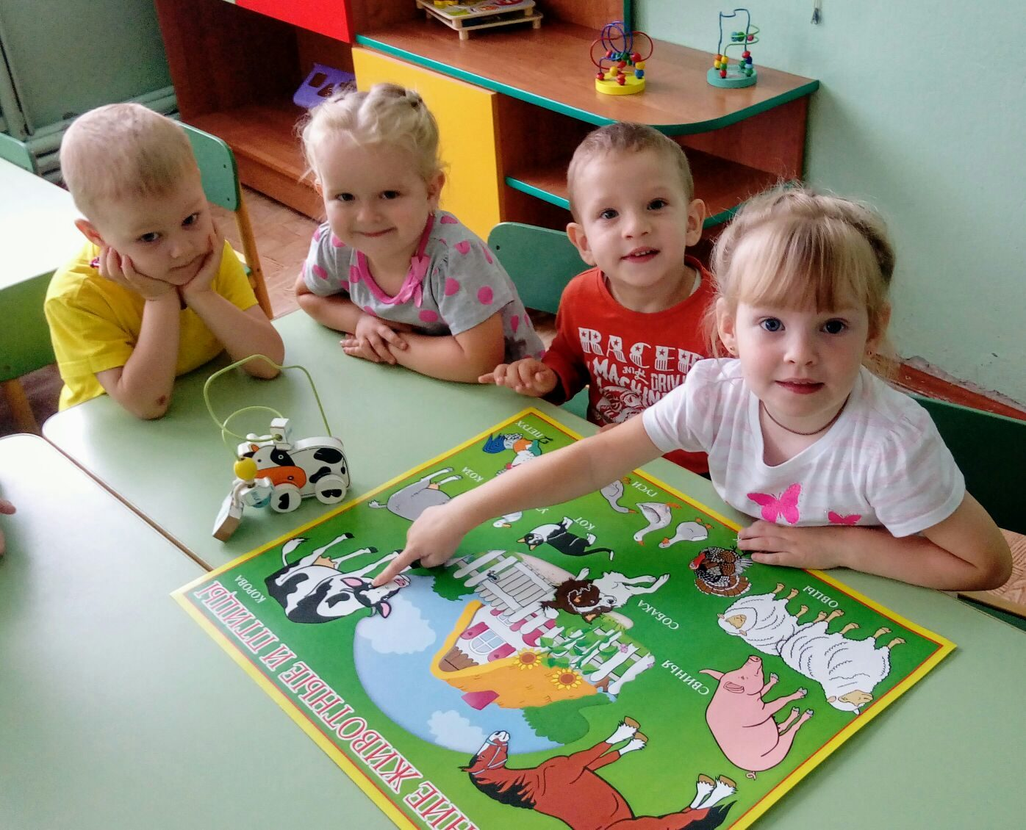
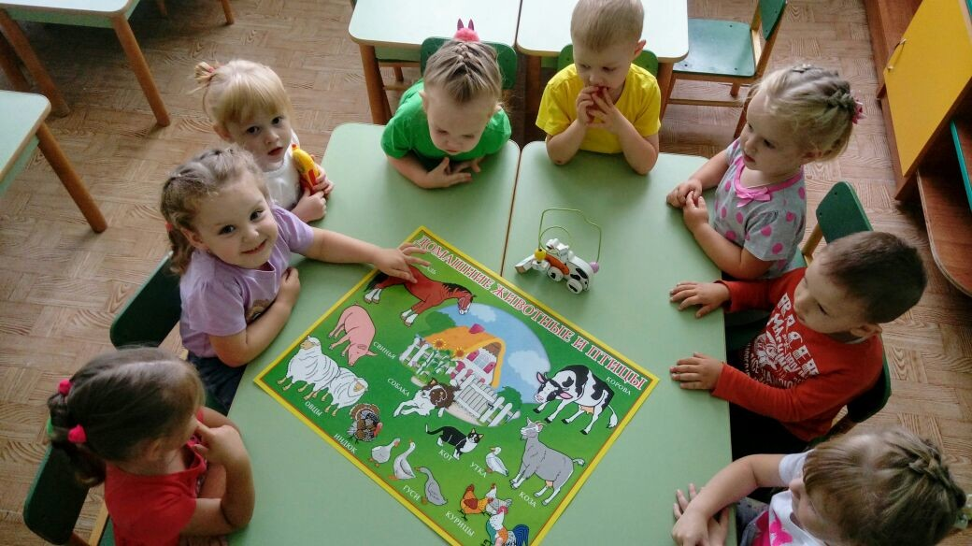
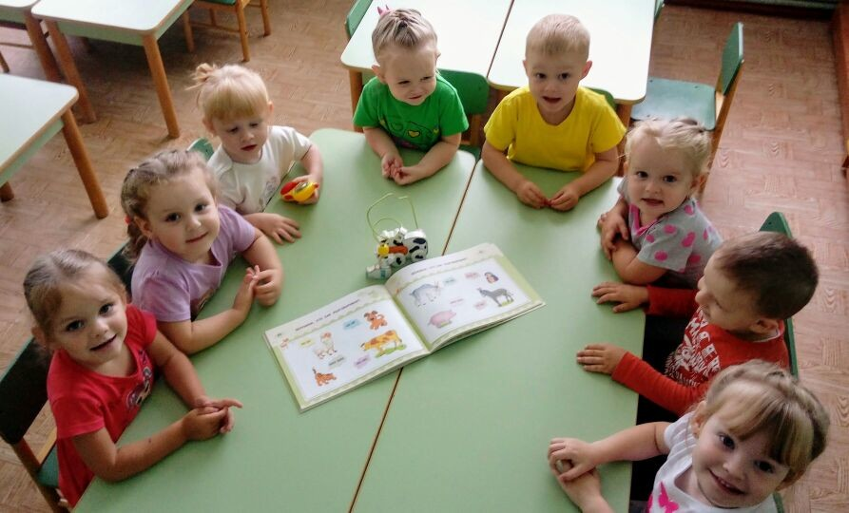
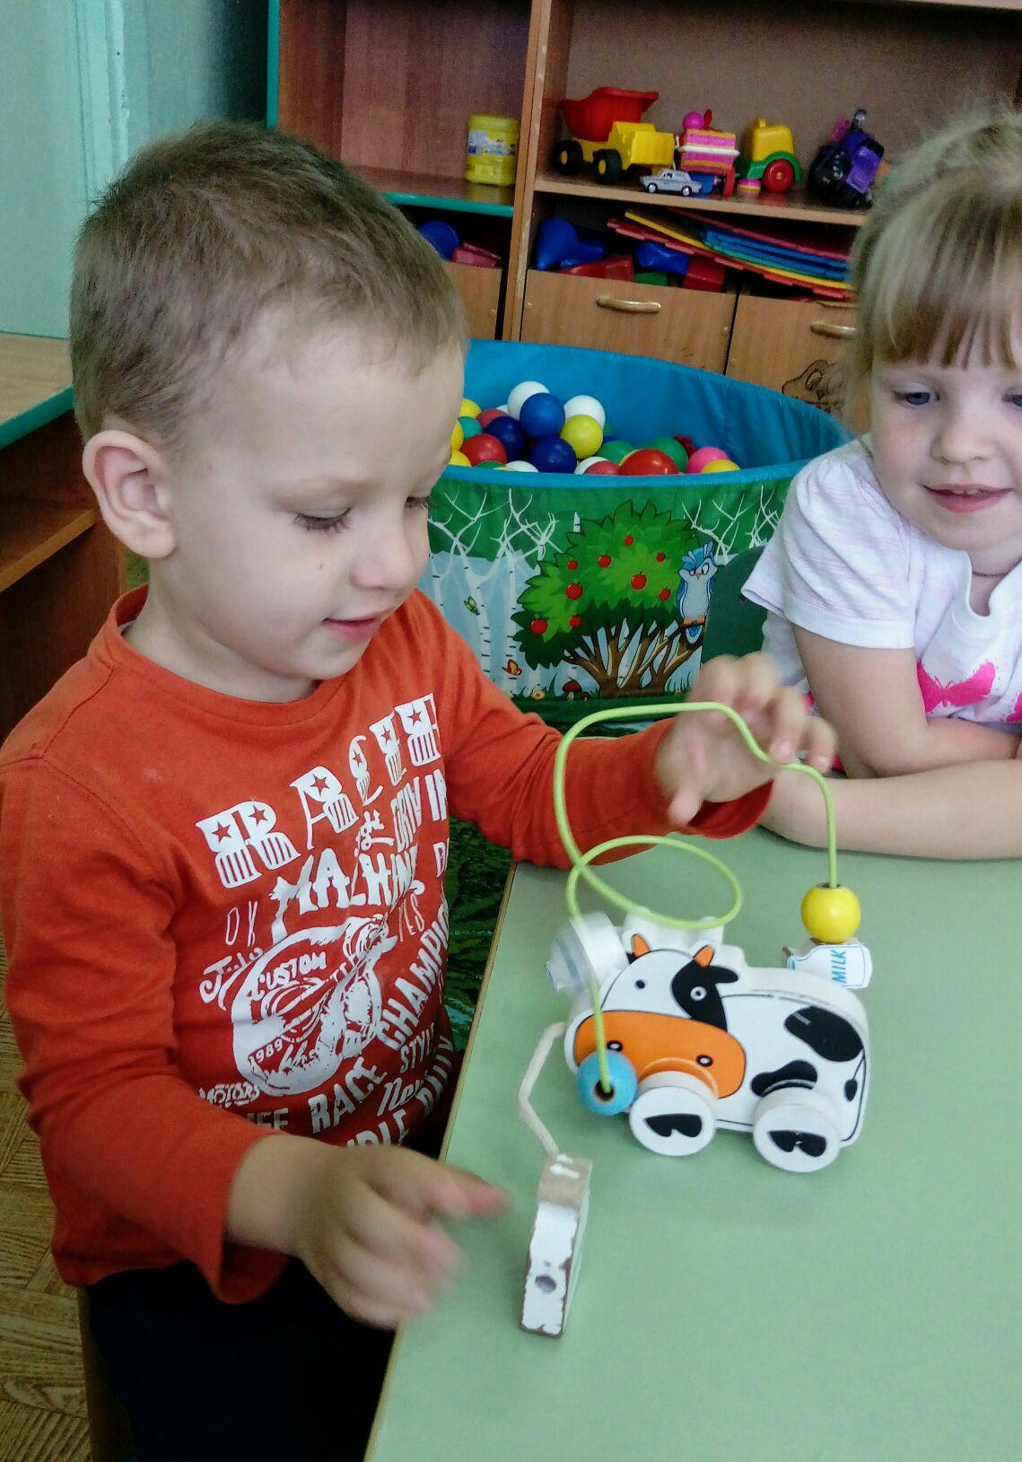
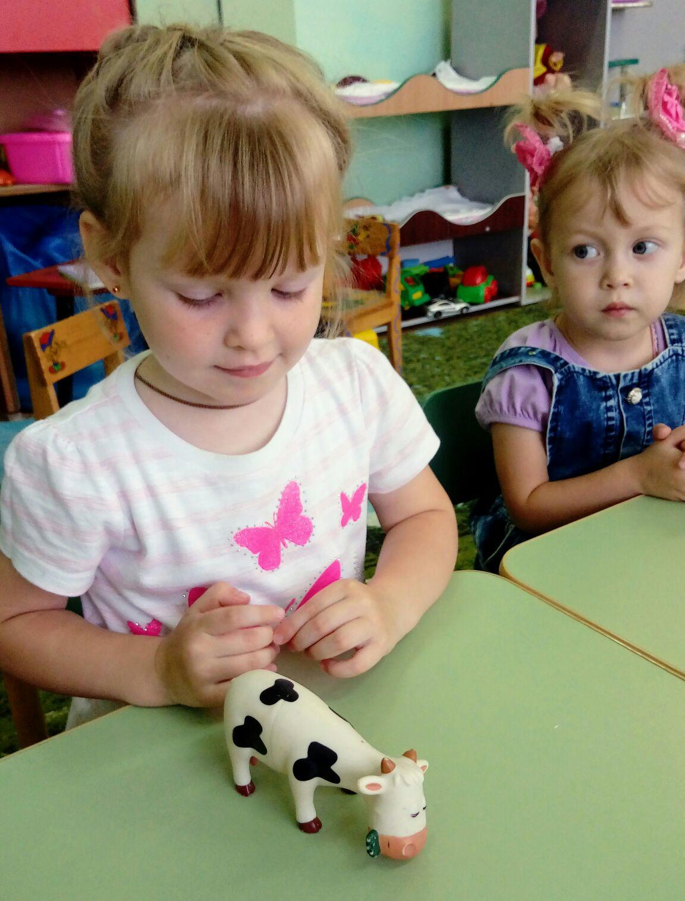
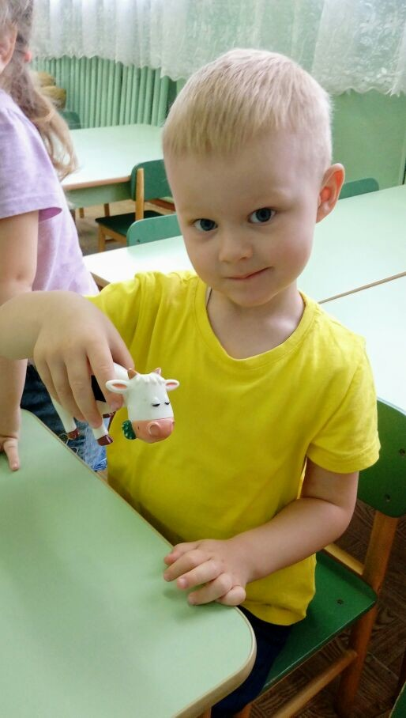
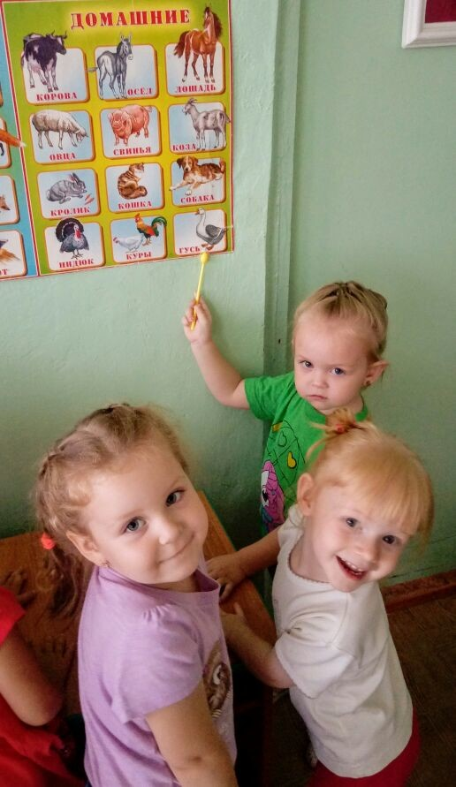
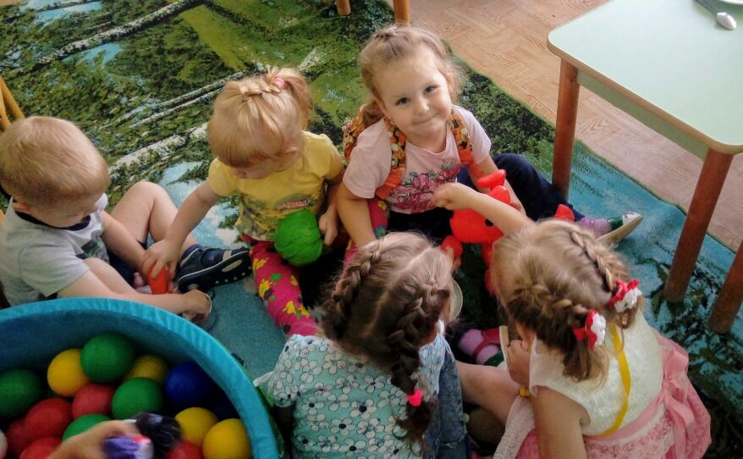
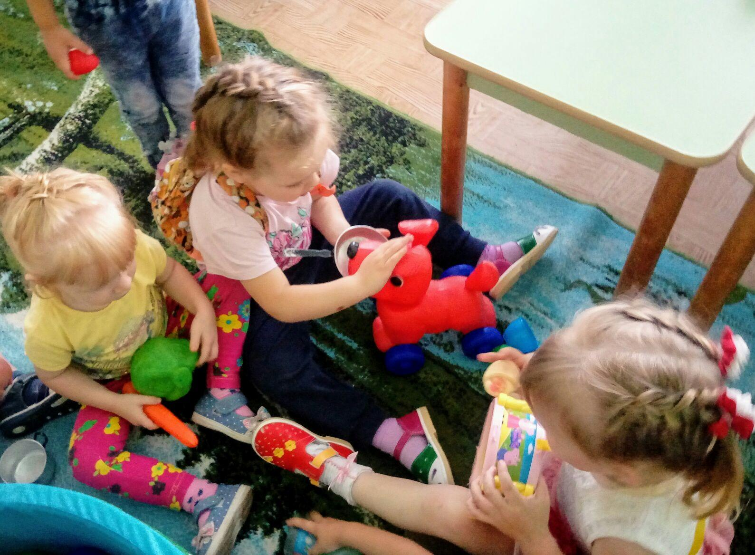
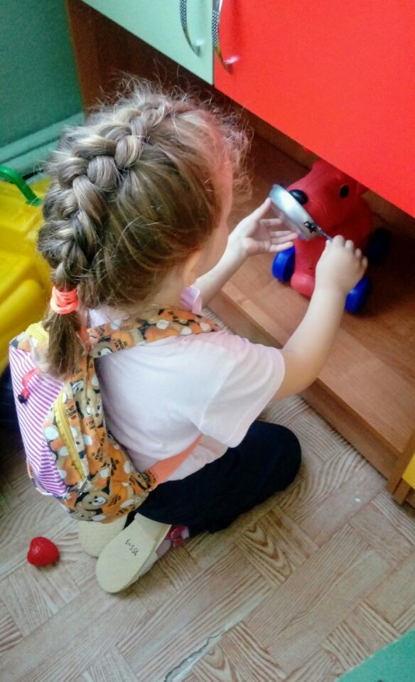

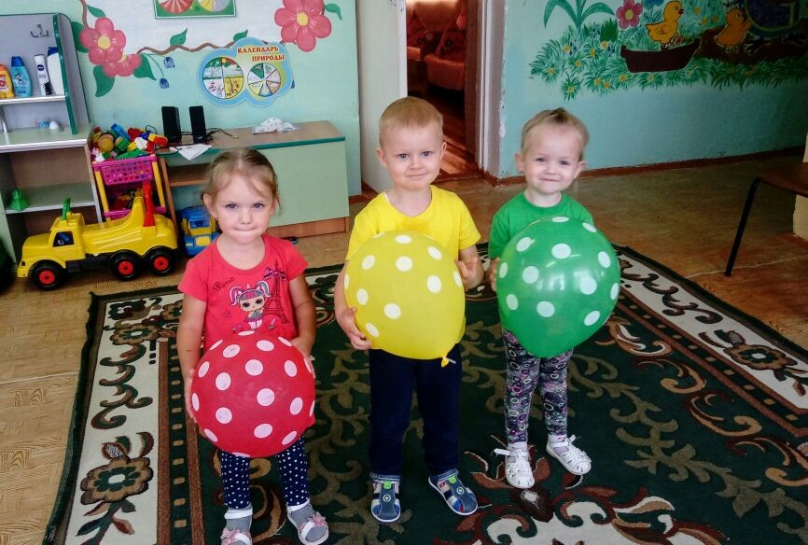

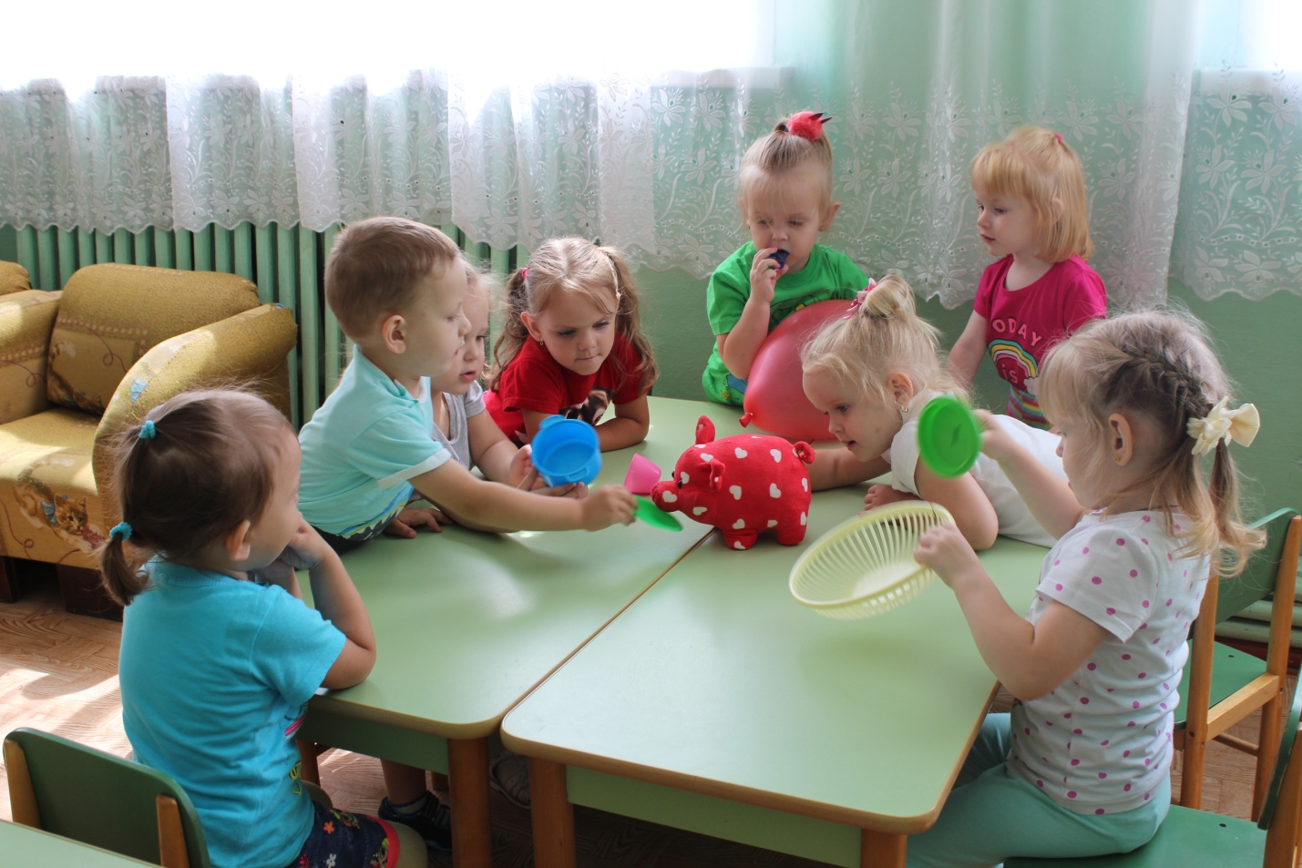

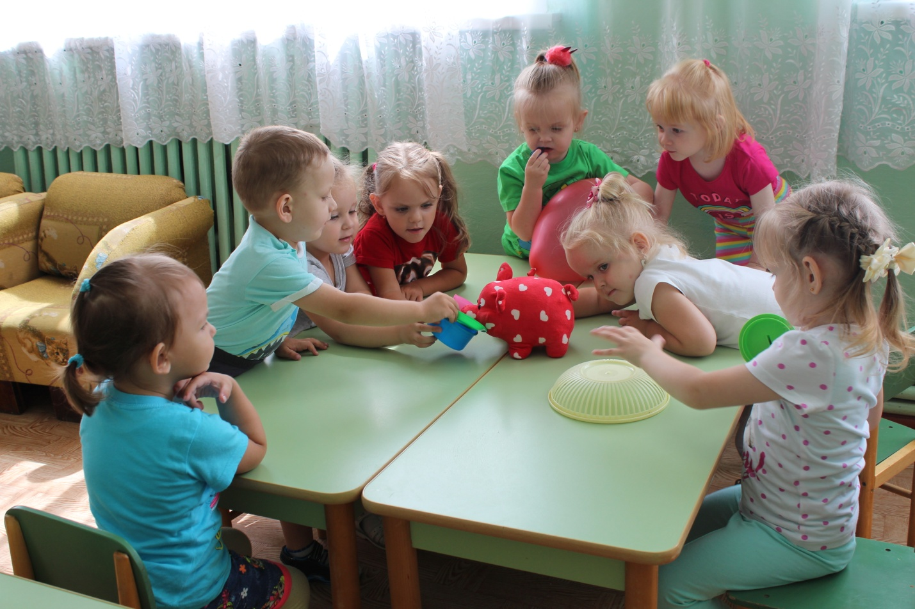

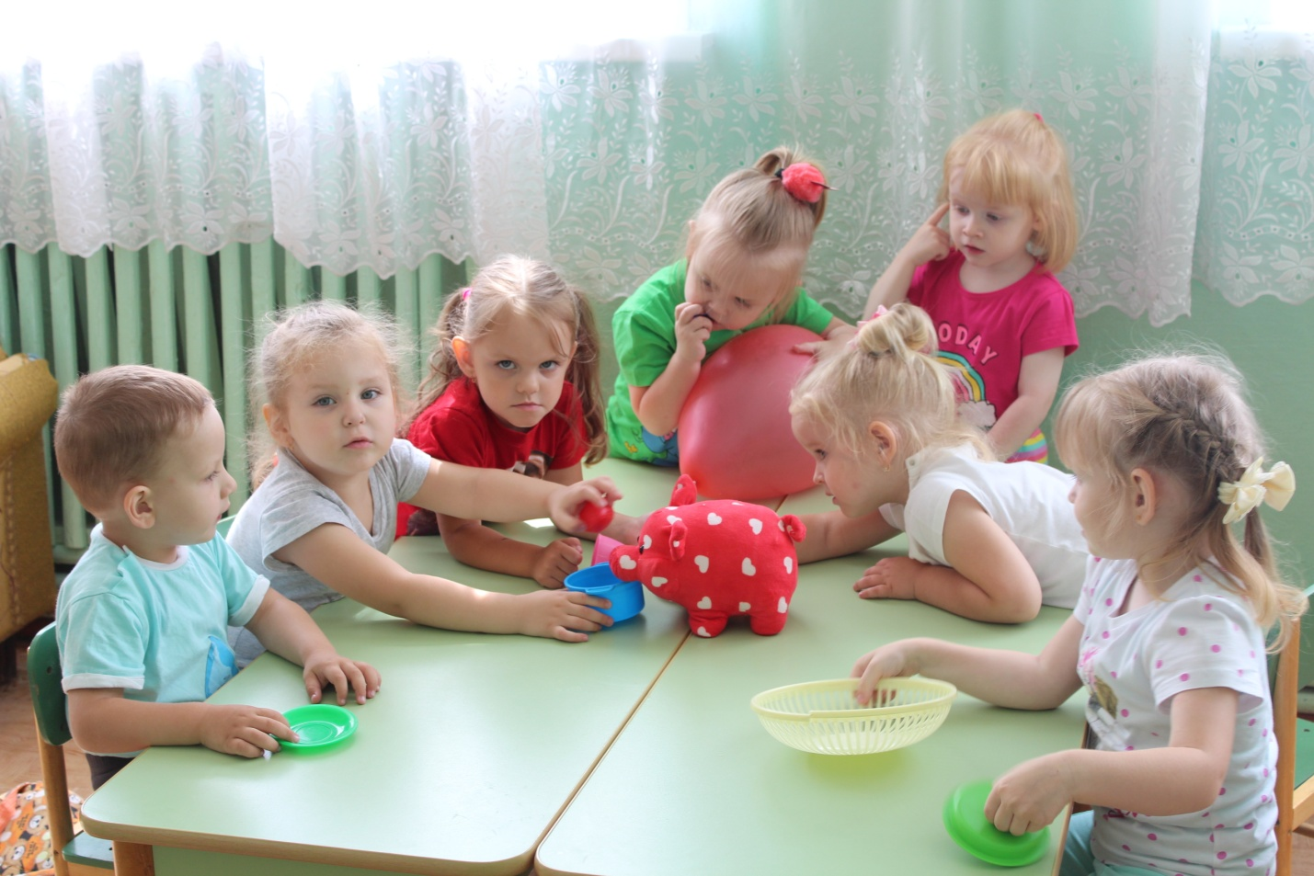

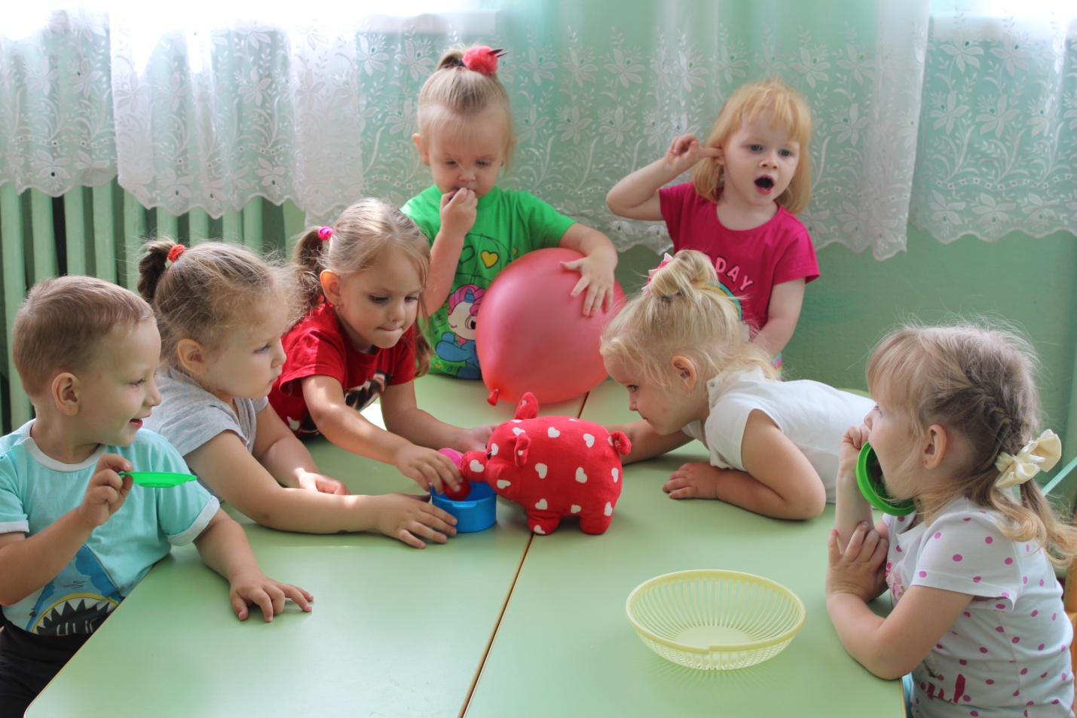

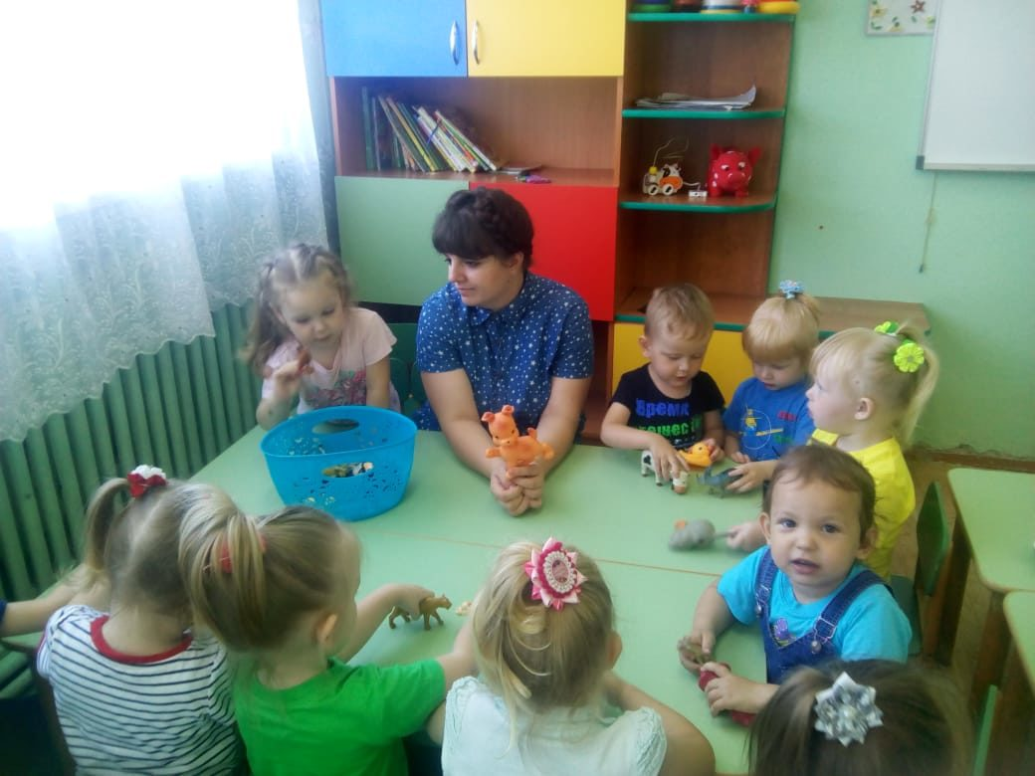

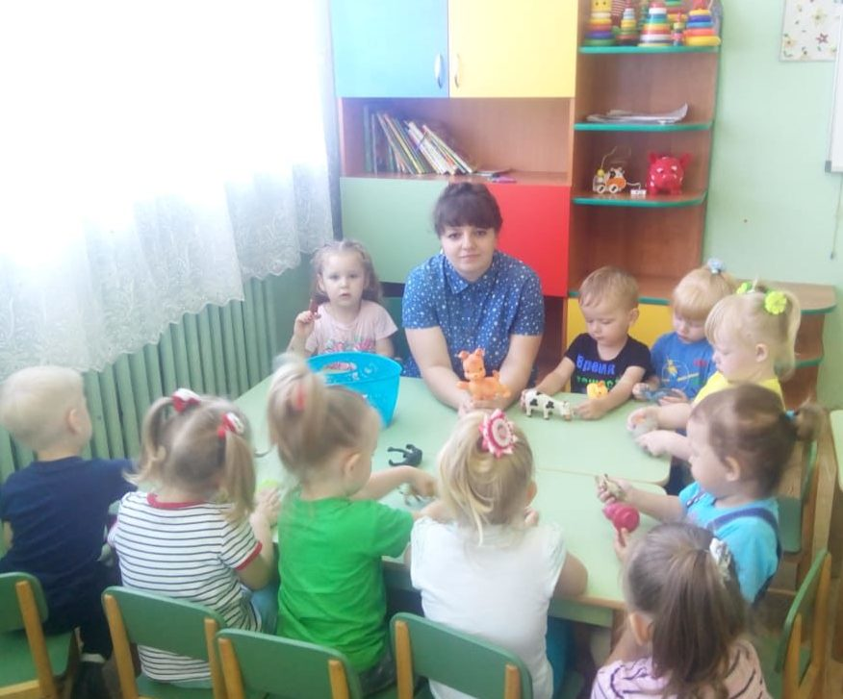

Список используемой литературы
- Губанова Н.Ф. Игровая деятельность в детском саду. – М.:Мозаика – синтез, 2006-2010.
- Губанова Н.Ф. Развитие игровой деятельности. Система работы в первой младшей группе детского сада. – М.: Мозаика-Синтез, 2008-2010.
- Веракса Н.Е., Веракса А.Н. Проектная деятельность дошкольников. – М.: Мозаика-Синтез, 2008-2010.
- Дыбина О.В. Ребенок и окружающий мир. – М.: Мозаика-Синтез,2005-2010.
- Дыбина О.Б. Занятия по ознакомлению с окружающим миром младших дошкольников. – М.: Мозаика-Синтез, 2009-2010.
- Соломенникова О.А. Экологическое воспитание в детском саду. – М.:Мозаика-Синтез,2009-2010.Соломенникова О.А. Занятия по формированию элементарных экологических представлений в первой группе детского сада – М.: Мозаика-Синтез, 2007-2010.Акимова Ю.А. Знакомим дошкольников с окружающим миром. М.2007.
- Гербова В.В. Развитие речи в детском саду. – М.: Мозаика-Синтез, 2005.
- Максаков А.И. Правильно ли говорит ваш ребенок. – М.: Мозаика-Синтез, 2005-2010.
- Максаков А.И. Воспитание звуковой культуры речи дошкольников. – М.: Мозаика-Синтез, 2005-2010.
- Гербова В.В. Приобщение детей к художественной литературе. – М.: -Мозаика-Синтез, 2005-2010.
- Книга для чтения в деском саду и дома. Хрестоматия. 2-4 года / Сост. В.В. Гербова, Н.П. Ильчук и др. – М.,2005.
- Янушко Е.А. Лепка с детьми в раннем возрасте. М., 2005.
- Янушко Е.А. Рисование с детьми в детском саду. М., 2005.
- Баранова Е.В., Савельева А.М. От навыков к творчеству: обучение детей 2-7 лет технике рисования. – М.: Мозаика-Синтез, 2009-2010.
Наглядно-дидактические пособия
- Серия «Мир в картинках» (мир природы)
- Домашние животные. – М.: Мозаика-Синтез, 2005-2010.
- Домашние птицы. – М.: Мозаика-Синтез,2005-2010.
- Животные - домашние питомцы. – М.: Мозаика-Синтез,2005-2010.

